Republic of Iraq
The Ministry of Higher Education
& Scientific Research

University: Diyala
College: Agriculture
Department: Animal Production
Stage: Third
Name: SALAH MAHDI ABED
Academic Status: PhD
Qualification: Lecturer
Place of work:Coll. Of Agriculture

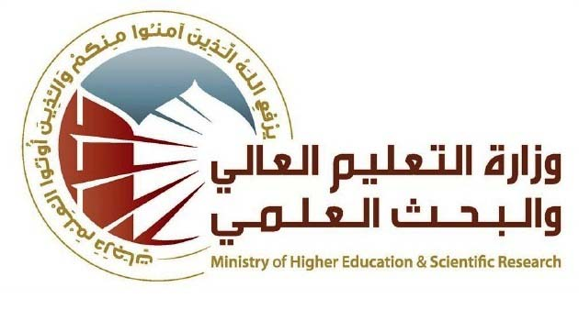

Course Weekly Outline

Course Instructor | SALAH MAHDI ABED
E_mail | salahabed@uodiyala.edu.iq
Title | Poultry nutrition
Course Coordinator | Fourth Course /Autumn
Course Objective | 1-the student should get acquainted with the methods of feeding poultry birds  2-the student learns about digestion, metabolism and absorption in poultry  3-knowledge of the nutrients involved in the composition of food and how to benefit from them
Course Description | Types of nutrients-digestion – absorption-metabolism - the effect of food on the health of birds – feed raw materials-methods of forming leeches and calculating the needs of birds-feed coefficient
Textbook | Poultry nutrition . Dr. Ali Abdul Khaliq Al-Yassin and Dr. Mohammed Hassan Abdul Abbas-Ministry of higher education and scientific research-University of Baghdad-College of Agriculture 2010
References | the basics of poultry nutrition.Dr. Osama Mohammed al-Husseini and A.Dr. Salah al-Din Abu Al-Ula Faculty of Agriculture-Zagazig University
Course Assessment | Term Tests | Laboratory | Quizzes | Project | Final Exam
Course Assessment | As (25%) | As (10%) | As (5%) | ---- | As (60%)
General Notes

University: Diyala
College: Agriculture
Department: Animal production
Stage: Third
Name: SALAH MAHDI ABED
Academic Status: PhD
Qualification: Lecturer
Place of work:Coll. Of Agriculture

Republic of Iraq
The Ministry of Higher Education
& Scientific Research

Course weekly Outline
week | Date | Topics Covered | Practical Part
1 |  | General idea of nutrition and general rules in nutrition | How to work in the laboratory
2 |  | Energy and its sources | Partial drying of the feed material
3 |  | Proteins(1) | Partial drying of the feed material
4 |  | Proteins (2) | Total drying of the feed material
5 |  | Vitamins (1) | Ash percentage measurement
6 |  | Vitamins(2) | Total drying of the feed material
7 |  | Minerals | Measuring the fat percentage
8 |  | Water | Measuring the fat percentage
9 |  | Digestion and representation and  Nutritional deficiency disease | The first exam
10 |  | Anatomy of the gastrointestinal tract, digestion and absorption processes | Measuring the percentage of crude protein
11 |  | The first exam | Fiber ratio measurement
12 |  | Feed raw materials (1) | Identification of the components and working mechanism of feed laboratories
13 |  | Feed raw materials (2) | Learn how to manufacture leeches
14 |  | Digestion and absorption of nutrients | Learn how to manufacture leeches
15 |  | The second exam | The second exam

Instructor Signature: Dean Signature:

(( أستمارة الخطة التدريسية السنوية ))

صلاح مهدي عبد مهدي | اسم التدريسي:
salahabed@uodiyala.edu.iq | البريد الالكتروني:
تغذية طيور داجنة | اسم المادة:
الربيعي | مقررالفصل:
1- ان يتعرف الطالب على طرق تغذية الطيور الداجنة  2- يتعرف الطالب على الهضم والايض والامتصاص في الدواجن  3- معرفة العناصر الغذائية الداخلة في تركيب الغذاء وكيفية الاستفادة منها | اهداف المادة:
انواع العناصر الغذائية – الهضم – الامتصاص – التمثيل الغذائي – تاثير الغذاء على صحة الطيور – المواد العلفية الاولية – طرق تكوين العلائق وحساب احتياجات الطيور –معامل العلف | التفاصيل الاساسيه للمادة:
- تغذية الطيور الاجنة – تألبف د. علي عبد الخالق الياسين و د. محمد حسن عبد العباس – وزارة التعليم العالي والبحث العلمي – جامعة بغداد – كلية الزراعة 2010 | الكتب المنهجية:
- اساسيات تغذية الدواجن تاليف ا.د. اسامة محمد الحسيني و أ.د. صلاح الدين ابو العلا كلية الزراعة- جامعة الزقازيق | المصادر الخارجية:
 | تقديرات الفصل:
  الامتحان النهائي | عملي |  | نظري | الفصل الدراسي
  % 60 | 20% |  | 40% | الكورس الاول  الكورس الثاني
 | معلومات إضافية:

جدول الدروس الأسبوعي – الفصل الدراسي الاول

الملاحظات | المادة العملية | المادة النظرية | التاريخ | الاسبوع
 | كيفية العمل في المختبر | فكرة عامة عن التغذية والقواعد العامة في التغذية |  | 1
 | التجفيف الجزئي للمادة العلفية | الطاقة ومصادرها |  | 2
 | التجفيف الجزئي للمادة العلفية | البروتينات(1) |  | 3
 | التجفيف الكلي للمادة العلفية | البروتينات (2) |  | 4
 | التجفيف الكلي للمادة العلفية | الفيتامينات (1) |  | 5
 | قياس نسبة الرماد | الفيتامينات(2) |  | 6
 | قياس نسبة الدهن | المعادن |  | 7
 | قياس نسبة الدهن | الماء |  | 8
 | الامتحان الاول | الهظم والتمثيل |  | 9
 | قياس نسبة البروتين الخام | تشريح الجهاز الهضمي وعمليات الهضم والامتصاص |  | 10
 | قياس نسبة البروتين الخام | الامتحان الاول |  | 11
 | قياس نسبة الالياف  الخام | هضم وامتصاص العناصر الغذائية |  | 12
 | قياس نسبة الالياف  الخام | المواد العلفية الاولية (1) |  | 13
 | التعرف على مكونات والية عمل معامل العلف | المواد العلفية الاولية (2) |  | 14
 | تعلم كيفية تصنيع العلائق | امراض النقص الغذائي |  | 15
 | تعلم كيفية تصنيع العلائق | الامتحان الثاني |  | 16
عطلة نصف السنة

توقيع الاستاذ: توقيع العميد:

